ТАБЛИЦА 57. Физико-МЕХАНИЧЕСКИЕ свойства пенопласта фк-20-А-20
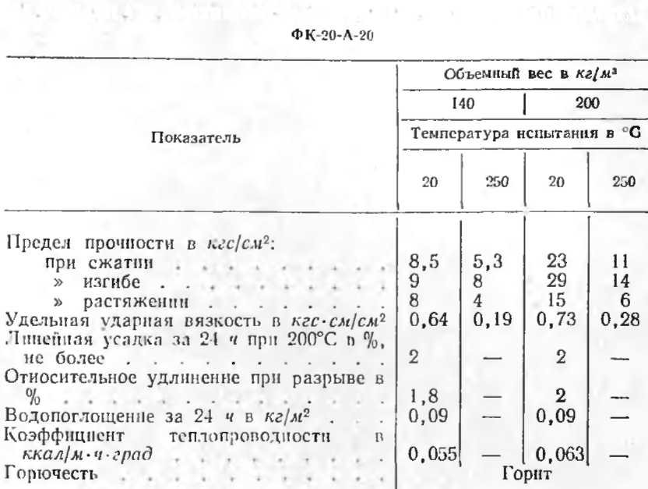
Пенопласт ФК-20-А-20 выпускается в виде вальцованного или шприцованного полуфабриката, из которого можно получать плиты или изделия объемным весом 150—550 кг/м³. Эти полуфабрикаты можно вспенивать непосредственно в конструкциях.
При пониженных температурах пенопласт ФК-20-А-20 имеет повышенные прочностные показатели: при —60°С предел прочности при сжатии у пенопласта объемным весом 200 кг/м³ составляет 40 кгс/см².
Пенопласт ФК-20-А-20 рекомендуется применять в качестве силового теплоизоляционного заполнителя конструкций, работающих при повышенных температурах, и для изготовления штучных изделий (в виде плит, скорлуп и т. д.) теплоизоляционного назначения.
Пенопласт ФК-40 отличается от ФК-20 высокими упругими свойствами: вдвое большей удельной ударной вязкостью, на 10—12% большим удлинением, меньшим пределом прочности при растяжении и сжатии. Наличие в его составе большого количества нитрильного каучука сужает температурный интервал его эксплуатации: при температуре —10°С он становится хрупким, а при нагревании выше +80°С его упругие характеристики становятся нестабильными. В замкнутых конструкциях при

